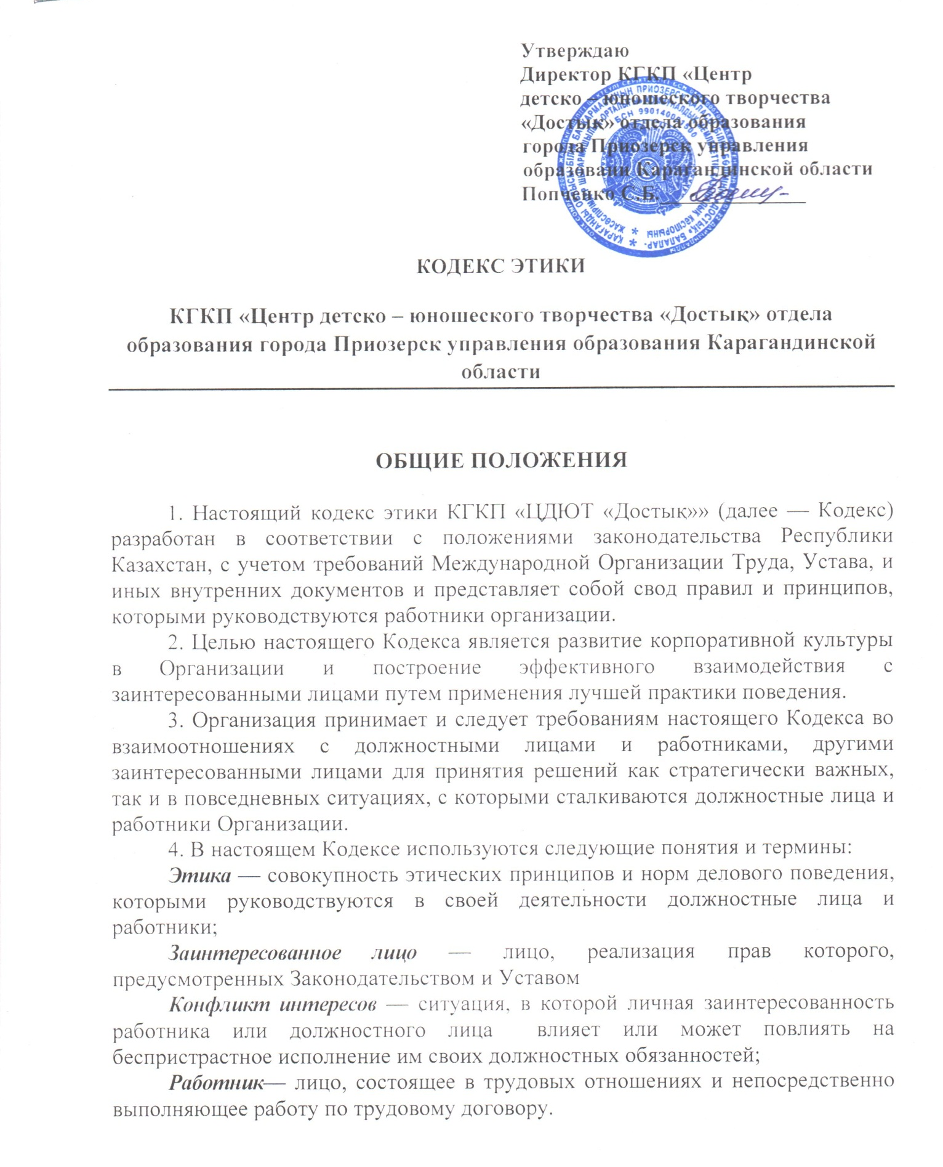
ГЛАВА 1. ЦЕННОСТИ И ПРИНЦИПЫ ЭТИКИ

1.1. Основополагающими корпоративными ценностями являются:
- Меритократия: справедливость и объективность в оценке вклада и достижений каждого.
- Уважение: отношение к другим членам команды с уважением.
- Честность: честность к своим партнерам.
- Открытость: открытость к контактам и партнерам.
- Командный дух: сотрудничество для достижения более высоких результатов от совместной деятельности.
- Доверие: приверженность культуре взаимопомощи и доверия.
- Противодействие коррупции, нулевая терпимость к коррупции.

1.2. Деятельность Организации основана на отношениях организации и всех заинтересованных лиц, которые построены на соблюдении требований этики и правил поведения. Соблюдение взаимных обязательств — необходимое условие конструктивной работы.

ГЛАВА 2. ЭТИЧЕСКИЕ НОРМЫ ВЗАИМООТНОШЕНИЙ

2.1. Должностные лица и работники Организации

2.1.1. Организация принимает на себя следующие обязательства:
- обеспечивает соблюдение и уважение прав человека;
- стремится к тому, чтобы все его отношения с заинтересованными лицами были взаимовыгодными;
- создает равные условия для повышения профессиональной квалификации работников, стремящихся к самообразованию и профессиональному развитию в соответствии с программами обучения и профессионального развития работников;
- обеспечивает работникам выплату вознаграждения за труд в зависимости от уровня квалификации, сложности и качества выполняемой работы;
- не допускает дискриминации по расовым, религиозным, национальным, половым, возрастным, политическим и иным признакам; подбор и продвижение кадров осуществляет исключительно на основе соответствия квалификационным требованиям, с учетом профессиональных способностей, знаний и навыков;
- принимает все меры для обеспечения безопасности и охраны труда работников в соответствии с действующим законодательством, а также создает безопасные условия труда для работников;
- обеспечивает неразглашение конфиденциальной информации в пределах, установленных законодательством и внутренними документами;
- создает условия для открытого и доверительного диалога между должностными лицами и работниками в случаях возникновения конфликтов, принимает превентивные меры по предупреждению/недопущению трудовых споров и конфликтов, использует процедуры медиации»;
- оценивает и поощряет инициативные идеи и предложения работников, реализация которых имеет положительный эффект;
- не допускает предоставление каких-либо привилегий и льгот отдельным должностным лицам и работникам иначе как на законной основе, при обязательном обеспечении всем равных возможностей;
- несет ответственность за принятие решений свободных от возникновения конфликта интересов на любом этапе данного процесса, от должностного лица до любого работника, принимающего решения;

2.3. Государственные органы

2.3.1. Взаимодействие Организации с государственными органами осуществляется в соответствии с требованиями законодательства Республики Казахстан, Уставом, настоящим Кодексом и иными внутренними документами, на основе независимости сторон, с соблюдением принципа недопущения коррупционных и других противоправных действий, как со стороны государственных органов, так и со стороны должностных лиц и работников.

ГЛАВА 3. ОБЯЗАННОСТИ ДОЛЖНОСТНЫХ ЛИЦ И РАБОТНИКОВ ОРГАНИЗАЦИИ

3.1. Должностные лица и работники Организации должны:
- уважительно относиться к государственным символам — Государственный Флаг, Государственный Герб, Государственный Гимн;
- соблюдать общепринятые морально-этические нормы, уважительно относиться к государственному языку и другим языкам, традициям и обычаям народов;
- быть вежливыми и корректными;
- быть нетерпимыми к безразличию и грубости;
- оказывать поддержку и помощь коллегам;
- всегда устно благодарить за содействие, даже если оно оказано не в полной мере;
3.2. Должностные лица и работники Организации принимают на себя следующие обязательства:
- внимательно изучить, понять и добросовестно следовать требованиям этики и правилам поведения, установленным настоящим Кодексом;
- добросовестно, профессионально, эффективно и беспристрастно исполнять свои должностные функции и обязанности;
- нести ответственность за принятые на себя обязательства вне зависимости от статуса и должности;
- оказывать содействие при проведении расследований по вопросам нарушений принципов этики и правил поведения;
- не давать характеристику другим физическим и юридическим лицам прямо или косвенно, которая может затрагивать их достоинства и честь, повлечь судебное разбирательство по защите чести, достоинства и репутации, в т.ч в средствах массовой информации, через социальные сети;
- принимать управленческие решения, соответствующие требованиям законодательством РК;
- личным примером показывать приверженность требованиям Кодекса;
- уделять время созданию корпоративного духа среди подчиненных, сплочению коллектива в команду, объединенную общей миссией, ценностями и принципами Организации;
- консультировать и наставлять подчиненных;
- при принятии решений, должны руководствоваться принципами прозрачности и беспристрастности;
- предоставление достоверной информации своевременно, без нарушения норм конфиденциальности и с учетом решений и актов, внутренних документов Организации;
- формирование культуры поведения, при которой работники Организации свободно выражают озабоченность несоблюдением требований этики и правил поведения. Личным примером поощрять соблюдения требований этики и правил поведения.
- соблюдать трудовую дисциплину;
- соблюдать требования по безопасности и охране труда, пожарной безопасности, промышленной безопасности и производственной санитарии на рабочем месте;
- бережно относиться к имуществу;
- сообщать работодателю о возникшей ситуации, представляющей угрозу жизни и здоровью людей, сохранности имущества работодателя и работников, а также о возникновении простоя;
- не разглашать сведений, составляющих государственные секреты, служебную, коммерческую или иную охраняемую законом тайну, ставших ему известными в связи с выполнением трудовых обязанностей;
- возмещать работодателю причиненный ущерб в пределах, установленных законами Республики Казахстан;
- вести в пределах своей компетенции целенаправленную работу по противодействию коррупции в Организации;
- обеспечивать соблюдения норм коррупционного законодательства Республики Казахстан в своей деятельности;
- принимать меры по формированию антикоррупционной культуры;
- формировать и обеспечивать соблюдение антикоррупционных стандартов в деятельности Организации;
- обеспечивать добросовестное выполнение возложенных на сотрудников Организации обязательств;
- обеспечивать проведение процедур государственных закупок в Организации строго в соответствии с действующим законодательствам Республики Казахстан;
- проводить отчетные встречи совместно с попечительским советом, перед коллективами родителей обучающихся, общественности, в том числе по расходованию бюджетных и внебюджетных средств, а также финансово-хозяйственной деятельности Организации;
- обеспечить публикацию на официальных интернет-ресурсах Организации тарификации и штатного расписания, с учетом требовании действующего законодательства РК;
- принимать меры по неразглашению служебной тайны, а также утечки служебной информации;
- согласовывать в письменном виде с работодателем командировки, обращения в вышестоящие органы, а также публикации в средствах массовой информации.
ГЛАВА 4. ПРАВИЛА ПОВЕДЕНИЯ

4.1. Корпоративная культура
4.1.1. Работники Организации должны вносить вклад в развитие корпоративной культуры в Организации, с учетом требований Кодекса этики, делясь с другими коллегами своими знаниями в области принципов этики, принятых правил делового поведения, соблюдая требования этики и предупреждая нарушения.
4.1.2. Работники Организации должны формировать корпоративный дух и поддерживать соблюдение требований Кодекса следующими способами:
- личные пояснительные встречи с подчиненными;
- собственный пример, то есть использование своего поведения как образец для работников;
- обеспечивать всеобщее понимание того, что соблюдение требований является обязательным фактором эффективности на рабочем месте.
4.1.3. Работники Организации должны придерживаться делового стиля в одежде в период исполнения своих служебных обязанностей.
4.1.4. Работники Организации должны корректно и уважительно разговаривать во время ведения переговоров.
4.1.5. Все работники Организации могут принимать участие в корпоративных развлекательных либо спортивных мероприятиях. Также могут сами вносить предложения по проведению мероприятий, целью которых будет повышение корпоративного духа среди работников.
4.1.6. Работники Организации обязаны соблюдать правила Организации по документообороту и хранить в порядке всю необходимую документацию. Все работники должны хранить свое рабочее место в аккуратном и презентабельном виде.

4.2. Связь с общественностью
4.2.1. Организация следит за соблюдением высоких этических стандартов в отношениях с общественностью и средствами массовой информации. Организация не допускает распространения недостоверной информации, сокрытия и/или искажения фактов в публичных выступлениях руководящих работников, своих информационно-рекламных материалах или других мероприятиях по связям с общественностью.
4.2.2. Правом публично выступать, комментировать события Организации или делать какие-либо заявления от имени Организации в средствах массовой информации, включая социальные сети, вправе только уполномоченные на это должностные лица и работники Организации, при этом согласовать данные публичные заявления с работодателем.
4.2.3. При выступлении от имени Организации работники обязаны соблюдать общепринятые нормы профессионального поведения и этики, распространять только достоверную информацию, а также не допускать распространения информации разжигающие социальной, расовой и национальной розни.
4.2.3. Должностным лицам и работникам организации не следует публично выражать свое мнение по вопросам служебной деятельности и деятельности организации в общем, если оно:
- не соответствует основным направлениям деятельности Университета;
- раскрывает служебную информацию университета;
- содержит неэтичные высказывания в адрес должностных лиц Университета.

4.3. Контрольные меры
4.3.1. Работники Организации обязаны строго придерживаться требований Кодекса и сообщать о любых нарушениях требований.
4.3.2. Работники Организации для достижения стратегических целей принимают деловые решения с учетом основополагающих ценностей и принципов этики, и несут полную ответственность за реализацию задач, поставленных перед ними.
4.3.3. Соответствующие работники Организации согласно компетенции обязаны реагировать на проблемы, связанные с нарушением требований этики, посредством (Уполномоченные по этики и противодействию коррупции):
- принятия своевременных мер по исправлению ситуации и устранению недостатков;
- принятия/предложения действенных мер дисциплинарного характера в установленном законодательством порядке;
- проведения консультаций с соответствующими структурными подразделениями/органами с предоставлением им необходимых сведений.
Данные действия должны быть оформлены, в соответствии с внутренними порядками.
4.3.4. Организация поощряет работников и положительно относится к любым конструктивным предложениям по совершенствованию.
4.3.5. По вопросам касательно требований Кодекса и/или возникшим в ходе работы этическим вопросам, а также по фактам нарушений требований Кодекса, коррупционных и других противоправных действий должностные лица и работники Организации, а также заинтересованные лица вправе обращаться:
- к непосредственному руководителю, к уполномоченному по этике и противодействию коррупции;
- в случае выявления обстоятельств нарушения работниками Организации, утвержденных требований этики, материалы для принятия решения направляются на рассмотрение кадровой службе.

ГЛАВА 5. ИНСТИТУТ УПОЛНОМОЧЕННОГО ПО ЭТИКЕ
И ПРОТИВОДЕЙСТВИЮ КОРРУПЦИИ

5.1. Права и обязанности Уполномоченного по этике и противодействию коррупции
- Уполномоченный по этике назначается руководителем Организации 1 раз в 2 года.
- Основными функциями Уполномоченного по этике и противодействию коррупции является сбор сведений несоблюдения положении Кодекса, консультация работников, должностных лиц по положениям Кодекса, инициация рассмотрения споров по нарушению положений Кодекса и участие в нем.
5.2. Уполномоченный по этике и противодействию коррупции вправе:
- инициировать проведение процедур по выявлению нарушений Кодекса как на основании поступивших обращений, так и по собственной инициативе;
- обращаться лично к работникам, должностным лицам по вопросам несоблюдения Кодекса;
- давать работникам, должностным лицам разъяснения и толкование положений Кодекса.
5.3. Уполномоченный по этике и противодействию коррупции обязан:
- обеспечить защиту (в рамках установленных трудовым законодательством процедур) работников, на период проведения процедур рассмотрения споров по вопросам нарушения Кодекса, на случай возникновения ситуаций их принудительного увольнения по причине инициации рассмотрения таких дел;
- участвовать при рассмотрении вопросов в отношении несоблюдения Кодекса;
- вести учет обращений работников, должностных лиц, а также деловых партнеров и заинтересованных лиц по вопросам несоблюдения положений Кодекса;
- в течение 5 (пяти) рабочих дней предоставлять разъяснения положений Кодекса работникам Организации в случае их обращения;
- соблюдать независимость и непредвзятость в рассмотрении споров по вопросам не соблюдения Кодекса;
- обеспечить анонимность работника, должностного лица, обратившегося по факту нарушения положений Кодекса (в случае пожелания остаться анонимным).

ГЛАВА 6. ЗАКЛЮЧЕНИЕ

6.1. Руководство Организации в целях актуализации и совершенствования пересматривает и совершенствует требования настоящего Кодекса, анализирует, в какой мере они реализуются на практике, а также, при необходимости, вносит в него изменения и/или дополнения с учетом предложений и рекомендаций заинтересованных лиц.
6.2. Рекомендации, принятие которых необходимо в целях практического применения реализации Кодекса, могут в установленном порядке выноситься на рассмотрение и утверждаться.

ГЛАВА 7. ОТВЕТСТВЕННОСТЬ

7.1 Стороны несут ответственность в соответствии с действующим законодательством РК, трудовым договором, настоящим Кодексом, а также решениями и актами, определяемыми работодателем.

